Hall-Effekt
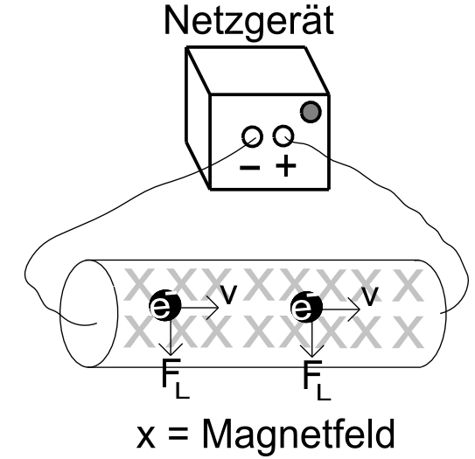
Gegeben ist ein stromdurchflossener Leiter, der sich in einem homogenen Magnetfeld befindet. Bewegen sich die Elektronen nach rechts, und das Magnetfeld B zeigt in die Zeichenebene hinein, dann weisen die Lorentzkräfte F_{L} auf die einzelnen Elektronen nach unten.
Der Amerikaner Edwin Hall stellte 1879 eine naheliegende, aber geniale Überlegung an:
Wenn die Elektronen eine Kraft nach unten erfahren, dann müssten sich doch am unteren Ende des Leiterstücks Elektronen ansammeln und sie müssten am oberen Ende des Leiterstücks fehlen; das bedeutet, es müsste zu einer Ladungstrennung in vertikaler Richtung kommen. Somit müsste man zwischen dem oberen und dem unteren Ende des Leiters eine elektrische Spannung messen können.
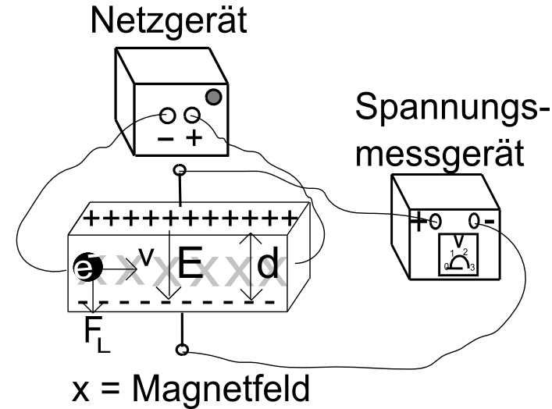
Hall gelang es tatsächlich, diese Spannung nachzuweisen. Man nennt sie heute nach ihrem Entdecker Hall-Spannung U_{H}.
Durch die Lorentzkraft sammeln sich die Elektronen am unteren Ende des Leiters, oben entsteht ein Überschuss an positiver Ladung. Das obere und das untere Ende des Leiters wirken dann wie die Platten eines Plattenkondensators und es entsteht ein elektrisches Feld zwischen den Enden. Die nachfolgenden Elektronen erfahren daher auch eine elektrische Feldkraft nach oben.
Zwischen dieser Feldkraft F_{el} und der Lorentzkraft F_{L} stellt sich ein Kräftegleichgewicht ein.

Warum muss das so sein?
a) Wäre die Lorentzkraft größer als die elektrische Kraft, so würden nachfolgende Elektronen nach unten bewegt, es würde zu einer verstärkten Ladungstrennung kommen. Damit würde aber die elektrische Feldstärke zwischen dem unteren und dem oberen Ende ebenfalls zunehmen und die elektrische Feldkraft anwachsen.
b) Wäre die Lorentzkraft kleiner als die elektrische Kraft, so würden nachfolgende Elektronen nach oben bewegt, sie würden die dort vorhandene positive Ladung neutralisieren, mit der Folge, dass die elektrische Feldstärke abnimmt und damit die elektrische Feldkraft ebenfalls kleiner wird.
Es muss sich also ein Kräftegleichgewicht einstellen:
Lorentzkraft = elektrische Kraft
e · v · B = e · E
e · v · B = e · U/d
Die Elementarladung e kürzt sich heraus und es folgt für die zu messende Hall-Spannung U_{H}:
U_{H} = d · v · B.

Der Hall-Effekt bietet eine tolle Möglichkeit, die Stärke von Magnetfeldern einfach und elegant zu messen, denn die Hall-Spannung U_{H} ist proportional zur Stärke des Feldes B.

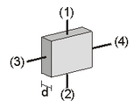
Aufgabe zur Hallsonde (Abitur BY 1997 LK Aufgabe 5-1)
Die Hall-Sonde ist ein wichtiger Sensor zum Ausmessen von Magnetfeldern.
a) Erläutern Sie kurz, unter welchen Bedingungen in einem quaderförmigen Silberplättchen (siehe Skizze) zwischen den Anschlüssen (1) und (2) eine Hallspannung U_{H} auftritt. Geben Sie die Polung von U_{H} unter der Voraussetzung an, dass der Ladungstransport durch freibewegliche Elektronen erfolgt.

